支付宝外部接入接口

接入URL
https://www.alipay.com/cooperate/gateway.do

接入方式
POST/GET方式

接入类型
- 系统调用
顾名思义，这类接口是为合作伙伴系统获得支付宝系统信息提供服务的，是一种系统间的调用接口。
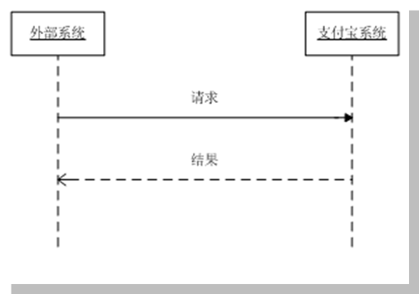
系统调用示意图

- 页面跳转
顾名思义，这类接口都是一些有页面操作的接口。通常是用户在合作伙伴页面执行部分操作，然后跳转到支付宝页面完成整个操作。有的甚至可能最后还要再跳回到合作伙伴的下一个页面，继续完成整个操作。根据处理结果的返回方式，又分为：
  - 立即返回处理结果，即用户在支付宝页面完成操作后，支付宝将处理结果立即返回给合作伙伴的下一步操作页面，让用户继续完成真个操作流程。所以，调用这类接口时，必须传递参数return_url（即合作伙伴的下一个操作页面）。
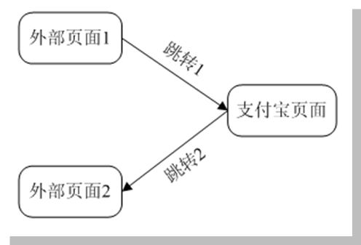
立即返回（页面跳转）示意图

  - 异步返回处理结果，即用户从合作伙伴页面跳转到支付宝页面后，在支付宝完成最后操作，用户不用再回到合作作伙伴页面。这类接口通常是通过通知接口异步获得处理结果。如果需要异步返回结果，那么必须传递notify_url参数，以指定通知返回的地址。如果不需要异步返回结果，那么可以不用传递notify_url参数。
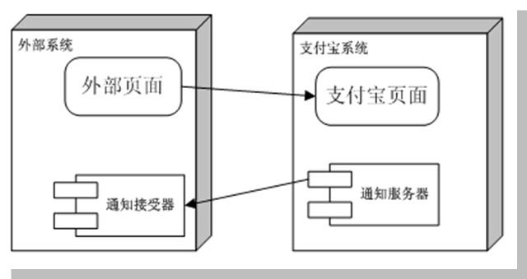
页面跳转（通过通知接口返回结果）示意图

接入参数
接入参数由协议参数和业务参数共同组成，业务接口中会介绍每个业务接口的输入/输出参数。
参数编码字符集参数使用事例：
POST请求：<form action=”https://www.alipay.com/cooperate/gateway.do?_input_charset=GBK” method=”post”>……</form>
GET请求：https://www.alipay.com/cooperate/gateway.do?_input_charset=GBK&.......

业务参数
详见接口定义中的，输入参数

参数签名机制
为了确保数据传输过程中的数据真实性和完整性，我们需要对数据进行签名校验。
HTTP请求中传递的所有参数(除sign和sign_type以外)按照参数名称字符升序的顺序串联起来（如：p1=v1&p2=v2&p3=v3），构成待签名数据。按照sign_type指定的方式对待签名数据进行签名。
例如：调用某接口需要以下参数：
service=user_query
partner=2088006300000000
email=test@msn.com
那么待签名数据就是：email=test@msn.com&partner=2088006300000000&service=user_query。
签名注意事项：
  - 没有值的参数无需传递，也无需包含到待签名数据中。
  - 签名时将字符转变成字节流时指定的字符集要与_input_charset保持一致。
  - 如果传递了_input_charset参数，那么这个参数也应该包含在待签名数据中。
  - 根据HTTP协议要求，传递参数的值中如果存在特殊字符（如：&、@等），那么该值需要做URL Encoding，这样请求接受方才能接受到正确的参数值。这种情况下，做签名时使用的应该是原生值而不是encoding之后的值。例如：会员查询接口示例中待签名数据是email=test@msn.com&partner=2088006300000000&service=test，而不是email=test%40msn.com&partner=2088006300000000&service=test。
签名方式
 | 说明
MD5 | 待签名数据 + securityCode值（支付宝为合作伙伴颁发的安全校验码）的MD5摘要作为签名。  例如：  安全校验码是mysecurityCode，那么前面会员查询接口示例的待签名数据就是：email=test@msn.com&partner=2088006300000000&service=user_querymysecurityCode。
DSA | 合作伙伴发送请求时，使用自己的密钥对待签名数据进行DSA签名，支付宝使用合作伙伴的公钥进行校验；支付宝返回数据时，使用支付宝的密钥对待签名数据进行DSA签名，合作伙伴使用支付宝的公钥进行校验。  DSA公私钥可以使用OpenSSL生成，如下：  1. 生成DSA参数  openssl dsaparam -out dsa_param.pem 1024  2. 生成私钥  openssl gendsa -out dsa_private_key.pem dsa_param.pem  3. 生成公钥  openssl dsa -in dsa_private_key.pem -pubout -out dsa_public_key.pem

支付宝外部通知接口

服务器通知
服务器通知是支付宝系统提供的一套基于HTTP协议的主动向合作伙伴发送有关用户、交易等状态同步通知的基础服务。其工作流程如下图所示：
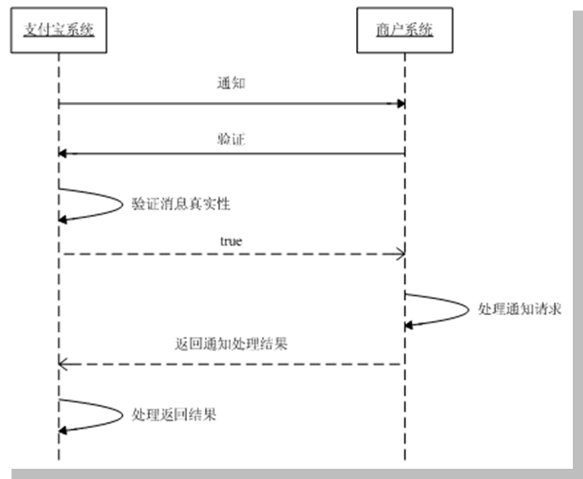
通知系统交互时序图
通知系统交互流程说明：
- 支付宝系统向外部系统发出通知，即访问合作伙伴提供的通知接收URL。
- 外部系统接到通知请求，通过notify_id询问支付宝这个通知的真实性，见通知验证接口。
- 支付宝系统判断通知是否是自己发送，如果是返回true，否则返回false。
- 商户系统得到支付宝系统的确认后，对通知进行处理。处理完毕后，返回结果给支付宝系统，处理结果的值见通知返回结果枚举表。
- 支付宝系统处理商户系统返回的处理结果。

通知参数
详见接口定义中的，输出参数

通知验证接口
为了确保通知内容是由支付宝系统发出的，我们提供了通知验证接口。

HTTPS通知验证接口
接入URL：
https://www.alipay.com/cooperate/gateway.do
一个完整的验证请求例子：
https://www.alipay.com/cooperate/gateway.do?service=notify_verify&partner=1234567890&notify_id=abcdefghijklmnopqrst
程序在使用时需按以上要求发起一个HTTPS请求，获取该请求的结果即可，所有可能出现的结果见以下的输出参数表。
ASP可以使用XMLHTTP，PHP可以使用fopen或fsockopen函数，JAVA可以使用httpClient或java.net.HttpURLConnection。

字段名称 | 变量名 | 类型 | 说明 | 可否为空
接口名称 | service | String | notify_verify | N
合作伙伴ID | partner | String(16) | 合作伙伴在支付宝的用户ID | N
通知ID | notify_id | String | 支付宝发送的通知ID | N

特别提醒：
上述接口是用来校验支付宝所发出通知的真实性，需要网站支持HTTPS访问。若网站不支持https的访问，可以采用如下接口：

HTTP通知验证接口
接入URL：
http://notify.alipay.com/trade/notify_query.do
一个完整的验证请求例子：
http://notify.alipay.com/trade/notify_query.do?partner=1234567890&notify_id=abcdefghijklmnopqrst
程序在使用时需按以上要求发起一个HTTP请求，获取该请求的结果即可，所有可能出现的结果见以下的输出参数表。
ASP可以使用XMLHTTP，PHP可以使用fopen或fsockopen函数，JAVA可以使用httpClient或java.net.HttpURLConnection。

字段名称 | 变量名 | 类型 | 说明 | 可否为空
合作伙伴ID | partner | String(16) | 合作伙伴在支付宝的用户ID | N
通知ID | notify_id | String | 支付宝发送的通知ID | N

通知验证接口输出参数
输出内容 | 说明
invalid | 传入的参数无效
true | 验证通过
false | 验证失败

提醒1：
为了保证该接口被合法利用，商户系统只能查找1分钟之内（目前为1分钟，以后若有调整，恕不另行通知）的通知。

提醒2：
从系统健康性角度考虑，在接收到支付宝系统通知以后，使用上述的通知验证接口验证支付宝系统通知的正确性（合法性）是非常有必要的。支付宝强烈建议您在系统中加入上述的应用。

注明：不论是付款接口和退款接口。接口都包含请求和通知两个环节，由独立程序完成（提供样例代码）。

接口定义

标准即时到账接口

接口类型
页面跳转

输入参数
字段名 | 变量名 | 类型 | 说明 | 可空
协议参数
接口名称 | service | String | create_direct_pay_by_user | N
合作伙伴ID | partner | String(16) | 合作伙伴在支付宝的用户ID | N
通知URL | notify_url | URL | 针对该交易的交易状态同步通知接收URL。 | N
返回URL | return_url | URL | 结果返回URL，仅适用于立即返回处理结果的接口。支付宝处理完请求后，立即将处理结果返回给这个URL。 | N
参数编码字符集 | _input_charset | 默认为GBK | 合作伙伴系统与支付宝系统之间交互信息时使用的编码字符集。合作伙伴可以通过该参数指定使用何种字符集对传递参数进行编码。同时，支付宝系统也会使用该字符集对返回参数或通知参数进行编码。  注：该参数必须在queryString中传递，不论使用的是POST还是GET方式发送请求。如：http://www.alipay.com/cooperate/gateway.do?_input_charset=utf-8 | Y
签名 | sign | String | 见签名机制 | N
签名方式 | sign_type | String | 见签名方式 | N
业务参数
商品名称 | subject | String(256) |  | N
商品描述 | body | String(400) |  | Y
外部交易号 | out_trade_no | String(64) | 合作伙伴交易号（确保在合作伙伴系统中唯一） | N
交易金额 | total_fee | Number(8,2) | 单位为RMB Yuan 0.01～1000000.00,上限取决于买卖双方的即时交易金额限制 | N
支付类型 | payment_type | String | 见支付类型表 | N
默认支付方式 | paymethod | String | bankPay(网银);cartoon(卡通); directPay(余额) | Y
默认网银 | defaultbank | String | 见银行表 | Y
买家买家信息
卖家Email | seller_email | String(100) | 卖家在支付宝的注册Email或注册ID，两者任何一个。 | N
卖家ID | seller_id | String(30) | 卖家在支付宝的注册Email或注册ID，两者任何一个。
买家Email | buyer_email | String(100) | 买家在支付宝的注册Email或注册ID，如果买家还没有确定可以为空。 | Y
买家ID | buyer_id | String(30) | 买家在支付宝的注册Email或注册ID，如果买家还没有确定可以为空。
买家留言 | buyer_msg | String(200)

输出参数
notify_url,return_url返回

字段名 | 变量名 | 类型 | 说明 | 可空
协议参数
通知类型 | notify_type | String | trade_status_sync | N
通知ID | notify_id | String | 支付宝通知流水号，合作伙伴可以用这个流水号询问支付宝该条通知的合法性 | N
通知时间 | notify_time | Timestamp | 通知时间（支付宝时间），格式：  YYYY-MM-DD hh:mm:ss | N
签名 | sign | String | 见HTTP参数签名机制 | N
签名方式 | sign_type | String | 见签名方式 | N
业务参数
支付宝交易号 | trade_no | String(64) | 该交易在支付宝系统中的交易流水号 | N
外部交易号 | out_trade_no | String(64) | 该交易在合作伙伴系统的流水号 | N
支付类型 | payment_type | String | 见支付类型枚举表 | N
商品名称 | subject | String(256) |  | N
商品描述 | body | String(400) |  | Y
商品单价 | price | Number(13,2) | 单位为RMB Yuan  0.01～100000000.00 | N
购买数量 | quantity | Number(6,0) | >0 | N
交易金额 | total_fee | Number(13,2) | 单位为RMB Yuan  0.01～1000000.00 | N
交易状态信息
交易状态 | trade_status | String | 见交易状态枚举表 | N
物流信息
物流类型 | logistics_type | String |  | Y
物流费用 | logistics_fee | Number(8,2) | 0.00～10000000.00 | Y
物流支付类型 | logistics_payment | String |  | Y
收货人姓名 | receive_name | String(128) |  | Y
收货人地址 | receive_address | String(256) |  | Y
收货人邮编 | receive_zip | String(6) |  | Y
收货人电话 | receive_phone | String(30) |  | Y
收货人手机 | receive_mobile | String(11) |  | Y
买卖双方信息
卖家Email | seller_email | String(100) |  | N
卖家ID | seller_id | String(30) |  | N
买家ID | buyer_id | String(30) |  | N
买家Email | buyer_email | String(100) |  | N

使用说明
何时使用:
交易未创建时及已创建未支付时

网银表:
缩写 银行
BOCB2C 中国银行
ICBCB2C 中国工商银行
CMB 招商银行
CCB 中国建设银行
ABC 中国农业银行
ABCBTB 中国农业银行(B2B)
SPDB 上海浦东发展银行
SPDBB2B 上海浦东发展银行(B2B)
CIB 兴业银行
GDB 广东发展银行
SDB 深圳发展银行
CMBC 中国民生银行
COMM 交通银行
CITIC 中信银行
HZCBB2C 杭州银行
ICBCBTB 中国工商银行(B2B)
CEBBANK 中国光大银行

接口名称：即时到账退款（有密）接口
Service：refund_fastpay_by_platform_pwd

术语：
术语 | 解释
批次号 | 每进行一次即时到帐批量无密退款时需要使用的批次号，  通过批次号可以查询这一批次的交易记录，在系统里批次号是唯一的。
外部传入总笔数 | 指商户传给支付宝的交易笔数
总笔数 | 单笔数据集里面的总笔数
页面跳转 | 执行操作后跳转到其它页面

1.功能描述
接收外部合作伙伴批量即时到账退款请求,同步返回页面输入密码。
当请求被接受,注册定时任务异步处理该批退款请求,全部完成后已通知方式告知外部合作伙伴

2.访问形式
页面跳转
跳转到的页面形如：
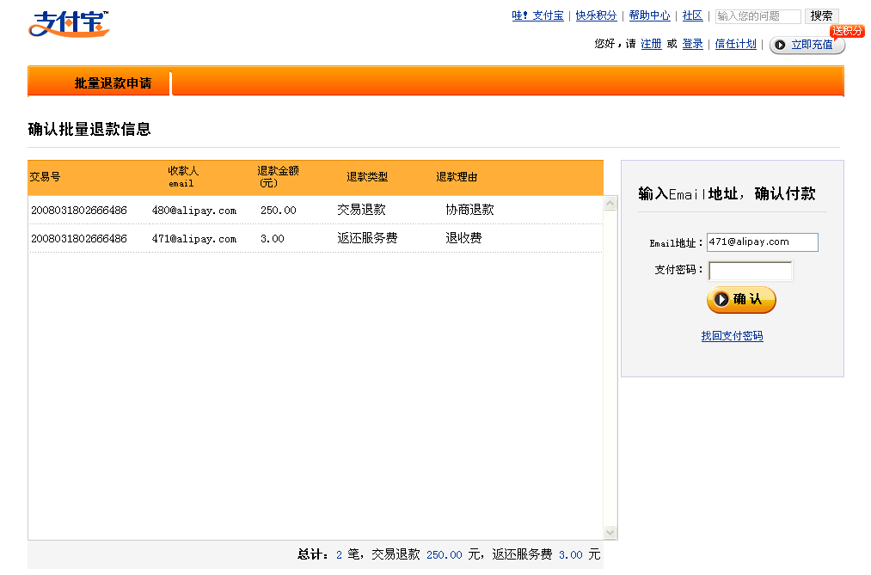

3.请求输入参数表
字段名 | 变量名 | 类型 | 说明 | 可空
协议参数
接口名称 | service | String | refund_fastpay_by_platform_pwd | N
合作伙伴ID | partner | String(16) | 合作伙伴在支付宝的用户ID | N
签名 | sign | String | 见签名机制 | N
签名方式 | sign_type | String | 见签名方式 | N
编码 | _input_charset | String | 编码
业务参数
卖家Email | seller_email | String | 卖家Email | N
卖家用户ID | seller_user_id | String | 卖家用户ID | N
退款请求日期 | refund_date | String | yyyy-MM-dd hh:mm:ss如：2007-10-01 13:13: 13  hh为24小时制 | N
批次号 | batch_no | String | 退款日期(8位)+流水号(3-24位)，如：20060702001，注意不可重复。 | N
总笔数 | batch_num | String | “单笔数据集”里面的交易 | N
单笔数据集 | detail_data | String | 包含退交易,退分润,退收费信息;最多支持1000条 | N
通知URL | notify_url | String | 针对该交易的交易状态异步通知接收URL。 | N

4.请求URL样例
http://www.alipay3.net/cooperate/gateway.do?service=refund_fastpay_by_platform_pwd&partner=2088001007244574&batch_no=20080318019&seller_email=471%40alipay.com&seller_user_id=2088002000306027&refund_date=2008-03-18+12%3A06%3A00&batch_num=1&detail_data=2008031802666486%5E250%5E%D0%AD%C9%CC%CD%CB%BF%EE%24471%40alipay.com%5E2088002000306027%5E3.00%5E%CD%CB%CA%D5%B7%D1&sign_type=MD5&notify_url=http%3A%2F%2F10.2.5.100%2Fapi%2Fapireceive%2FreturnSuccess.php&_input_charset=utf-8&sign=f54c7e6b2c055600b6ae2b3f6a1d53d4

5.输出参数表
调用该接口返回的是页面

6.输出格式
调用该接口返回的是页面

错误代码列表
错误代码 | 说明
ILLEGAL_ARGUMENT | 参数不正确

注意:
1. 退款批次号不能重复
2. 退款批次号必须以当天日期格式+3位整数如20081028001
3. 退款日期必须是当天时间如: 2008-10-28 12:06:00

加入支付圈“电子协议”签订接口：
说明：本接口提供签署电子协议功能。
输入参数:

字段名 | 变量名 | 类型 | 说明 | 可空
协议参数
接口名称 | service | String | sign_protocol_with_partner | N
签名 | sign | String | 见签名机制 | N
签名方式 | sign_type | String | 见签名方式 | N
合作伙伴ID | partner | String(16) | 合作伙伴在支付宝的用户ID | N
业务参数
签署者email | email | String | 签署电子协议者的email地址。如果为空，则需要在支付宝网站输入该email。 | Y

响应：
无，支付宝网页显示处理结果。

公用枚举表

证件类型枚举表
数值 | 说明
0 | 身份证
1 | 护照
2 | 军官证
3 | 士兵证
4 | 回乡证
5 | 临时身份证
6 | 户口簿
7 | 警官证
8 | 台胞证
9 | 营业执照

支付类型枚举表
数值 | 说明
1 | 商品购买
2 | 服务购买
3 | 网络拍卖
4 | 捐赠
5 | 邮费补偿
6 | 奖金

用户状态枚举表
数值 | 说明
T | 正常状态
F | 不能提现，等待激活
M | 等待迁移激活
W | 未激活用户
Q | 快速注册用户
B | 账户被冻结
C | 账户被注销
R | 账户被重新打开

交易动作列表
动作名称 | 说明
买家动作
PAY | 付款
REFUND | 退款
CONFIRM_GOODS | 确认收货
CANCEL_FAST_PAY | 付款方取消快速支付
WAIT_BUYER_CONFIRM_GOODS | 快速支付付款
FP_PAY | 买家确认收到货，等待支付宝打款给卖家
RM_PAY | 催款中还钱
MODIFY_DELIVER_ADDRESS | 买家修改收货地址
卖家动作
SEND_GOODS | 发货
REFUSE_TRADE | 拒绝交易
MODIFY_TRADE | 修改交易
REFUSE_FAST_PAY | 收款方拒绝收款
买家卖家共有动作
QUERY_LOGISTICS | 查看物流状态
QUERY_REFUND | 查看退款状态
EXTEND_TIMEOUT | 延长对方超时时间
VIEW_DETAIL | 查看明细

交易状态枚举表
数值 | 说明
WAIT_BUYER_PAY | 等待买家付款
WAIT_SELLER_CONFIRM_TRADE | 交易已创建，等待卖家确认
WAIT_SYS_CONFIRM_PAY | 确认买家付款中，暂勿发货
WAIT_SELLER_SEND_GOODS | 支付宝收到买家付款，请卖家发货
WAIT_BUYER_CONFIRM_GOODS | 卖家已发货，买家确认中
WAIT_SYS_PAY_SELLER | 买家确认收到货，等待支付宝打款给卖家
TRADE_FINISHED | 交易成功(非退款接口交易成功)
TRADE_SUCCESS | 支付成功(可退款接口交易成功)
TRADE_CLOSED | 交易中途关闭（未完成）

物流状态枚举表
数值 | 说明
INITIAL_STATUS | 初始状态
WAIT_LOGISTICS_FETCH_GOODS | 等待物流取货
WAIT_LOGISTICS_SEND_GOODS | 等待物流发货
LOGISTICS_SENDING | 物流发货中
WAIT_RECEIVER_CONFIRM_GOODS | 等待收货人确认收货
GOODS_RECEIVED | 货物收到了
LOGISTICS_FAILURE | 物流失败

退款状态枚举表
数值 | 说明
WAIT_SELLER_AGREE | 等待卖家同意退款
SELLER_REFUSE_BUYER | 卖家拒绝买家条件，等待买家修改条件
WAIT_BUYER_RETURN_GOODS | 卖家同意退款，等待买家退货
WAIT_SELLER_CONFIRM_GOODS | 等待卖家收货
WAIT_ALIPAY_REFUND | 双方已经一致，等待支付宝退款
ALIPAY_CHECK | 支付宝处理中
OVERED_REFUND | 结束的退款
REFUND_SUCCESS | 退款成功
REFUND_CLOSED | 退款关闭

物流类型
数值 | 说明
VIRTUAL | 虚拟物品
POST | 平邮
EMS | EMS
DATIAN | 大田
ZHAIJISONG | 宅急送
YAFENG | 亚风
OTHERS | 其他快递公司

物流支付方式
数值 | 类型 | 说明
SELLER_PAY | 卖家支付 | 由卖家支付物流费用（费用不用计算到总价内）
BUYER_PAY | 买家支付 | 买家支付物流费用（费用需要计算到总价内）
BUYER_PAY_AFTER_RECEIVE | 货到付款 | 买家收到货物后直接支付给物流公司（费用不用计算到总价内）

超时参数表
交易超时期限 | Key | 计算起始时间 | 默认值
支付宝交易正向超时（t表示trade）
买家逾期不付款，自动关闭交易（支付宝交易） | t_b_pay | 卖家最后修改交易时间 | 7天
交易创建后，允许卖家关闭交易 | t_b_close_trade | 交易创建时间 | 0
买家去网银支付，但一定时间内未支付结束，允许卖家继续修改交易 | t_b_nbank_pay | 卖家最后修改交易时间 | 15分钟
卖家逾期不发货，允许买家退款 | t_s_send_1 | 收到买家支付款时间 | 1天
卖家逾期不发货，建议买家退款 | t_s_send_2 | 收到买家支付款时间 | 15天
买家逾期不确认收货，自动完成交易(虚拟物品) | t_b_rec_virt | 卖家发货时间 | 3天
买家逾期不确认收货，自动完成交易(EMS) | t_b_rec_ems | 卖家发货时间 | 10天
买家逾期不确认收货，自动完成交易(快递) | t_b_rec_expr | 卖家发货时间 | 10天
买家逾期不确认收货，自动完成交易(平邮) | t_b_rec_post | 卖家发货时间 | 30天
买家逾期不确认收货，自动完成交易(物流) | t_b_rec_logis | 买家签收时间 | 3天
已设自动打款标志，系统次日自动给卖家打款 | t_b_auto_pay_seller | 交易最近修改时间 | 1天
支付宝交易凭证超时（v表示voucher）
卖家逾期未上传凭证，自动完成退款 | v_s_upload | 需要上传凭证时间 | 14天
买家逾期未上传凭证，自动关闭退款 | v_b_upload | 需要上传凭证时间 | 14天
支付宝交易退款超时（r表示refund）
卖家已发货，买家已申请退款并声明未收到货，到期自动强制卖家上传凭证(虚拟物品) | r_s_vouch_virt | 卖家发货时间 | 7天
卖家已发货，买家已申请退款并声明未收到货，到期自动强制卖家上传凭证(EMS) | r_s_vouch_ems | 卖家发货时间 | 15天
卖家已发货，买家已申请退款并声明未收到货，到期自动强制卖家上传凭证(快递) | r_s_vouch_expr | 卖家发货时间 | 15天
卖家已发货，买家已申请退款并声明未收到货，到期自动强制卖家上传凭证(平邮) | r_s_vouch_post | 卖家发货时间 | 30天
卖家已发货，买家已申请退款并声明未收到货，到期自动强制卖家上传凭证(物流) | r_s_vouch_logis | 买家签收时间 | 3天
卖家逾期不响应退款申请(卖家已发货，等待买家确认)，自动达成退款协议 | r_s_reply_1 | 退款单最后修改时间 | 15天
卖家逾期不响应退款申请(买家已付款，等待卖家发货)，自动达成退款协议 | r_s_reply_2 | 退款单最后修改时间 | 5天
买家逾期未修改退款协议，自动关闭退款 | r_b_negot | 退款单最后修改时间 | 15天
买家逾期未退货，自动关闭退款 | r_b_return | 退款单最后修改时间 | 15天
卖家逾期未确认收货，自动完成退款(虚拟) | r_s_rec_virt_1 | 买家退货时间 | 3天
卖家逾期未确认收货，自动完成退款(EMS) | r_s_rec_ems_1 | 买家退货时间 | 10天
卖家逾期未确认收货，自动完成退款(快递) | r_s_rec_expr_1 | 买家退货时间 | 10天
卖家逾期未确认收货，自动完成退款(平邮) | r_s_rec_post_1 | 买家退货时间 | 30天
卖家逾期未确认收货，且卖家已声明未收到退货，自动强制买家上传凭证(虚拟) | r_s_rec_virt_2 | 买家退货时间 | 7天
卖家逾期未确认收货，且卖家已声明未收到退货，自动强制买家上传凭证(EMS) | r_s_rec_ems_2 | 买家退货时间 | 15天
卖家逾期未确认收货，且卖家已声明未收到退货，自动强制买家上传凭证(快递) | r_s_rec_expr_2 | 买家退货时间 | 15天
卖家逾期未确认收货，且卖家已声明未收到退货，自动强制买家上传凭证(平邮) | r_s_rec_post_2 | 买家退货时间 | 30天
即时到帐交易超时（it表示instant trade）
收款方逾期不激活帐户，自动退款 | it_s_activ_acco | 交易创建时间 | 15天
满30天，则不允许收款方拒绝收款 | it_s_refuse_pay | 交易创建时间 | 30天
买家逾期不付款，自动关闭交易 | it_b_pay | 卖家最后修改交易时间 | 15天

通知返回结果枚举表
返回结果 | 结果说明
SUCCESS | 处理成功，结束发送
FAIL | 处理失败，重新发送

